新聞資料NEWS LETTER
TASS 2023亞洲永續供應⁺循環經濟會展圓滿落幕
金屬中心18項技術解永續關卡！

11/22-11/24金屬中心在高雄展覽館參與TASS 2023亞洲永續供應+循環經濟會展，以「低碳再生循環鋁材，產業跨域高值應用」為主題，聚焦循環材料與綠色製程，大秀18項技術成果。積極協助業者提升廢鋁料使用量並提高再生鋁的可加工性，預期每年可為國內增加回收鋁料處理量3.6萬公噸，自主供應再生鋁材於國內鋁產業鏈，取代進口原生鋁材促進鋁產業減少碳排達30萬公噸。

金屬中心林仁益董事長表示，今年18項技術展出，在經濟部技術司指導下，結合政府資源及法人研發量能，推動落實於業界應用。像是執行「循環鋁材創新應用製程技術開發計畫」，以鋁材回收再應用於自行車零組件，導入國際大廠(迪卡儂)產品，落實自行車產業低碳材料之運用。談到過去國內建築模板以木模板為主，不易重複使用(0~5次)，易造成大量建築廢棄物，現與寶緯工業合作導入綠色製程，不僅降低製造成本，減少樹木砍伐4萬顆，為環境永續努力。而海洋亦是不可忽視的議題，運用廢蚵殼與廢石材，開發「再生多樣態轉化材」，現與台灣山海天使環境保育協會合作指出，所製作出的珊瑚基座，能讓珊瑚苗直接在上面成長茁壯，不僅無毒、更耐海水衝擊，目前已在基隆北海岸實施一批復育成果，相當成功。

開幕當天(11/22)中心林董事長與台灣中油李順欽董事長亦簽署MOU，共同宣示推動氫能輸儲安全檢測驗證技術，為台灣氫能工業提供關鍵助力。此外，為協助產業建構碳盤查能力，金屬中心林志隆副執行長與國泰世華銀行風控長張發祥副總經理簽署MOU，共同推動金融業支持產業減碳之推動。除新能源開發外，展會亦有中心執行「產業自主特用材料開發及應用計畫」開發之「多孔鍍層高導熱管」，有別於國內熱交換器換熱管多用平滑管作為主要傳熱使用，可提高效率2~5倍，減少能源損耗，顯示於新能源及工業節能上挹注量能。

在低碳材料及綠色能源的需求逐漸擴大，如何在產業發展與環境保護間扮演重要角色，亦舉辦「低碳循環鋁材商機研討會」，邀請專家分享產業趨勢，業者出席踴躍，顯示低碳化轉型勢在必行，未來金屬中心將持續開發低耗能、高回收、高品質的製程技術，給予產業最雄厚的技術支持，希冀與業界能攜手共榮共好，邁向永續新未來。

金屬中心於TASS 2023展出三大亮點技術
- 促進自行車零組件產業鋁材回收再利用
協助業者開發高比例回收鋁添加之精煉技術，使廠內回收鋁料再利用(約600噸/年)，應用於生產自行車架或其零組件，並導入國際大廠(如迪卡儂)產品，每噸回收鋁可降低至少90%碳排放量。

- MIT鋁模板應用綠色製程
協助寶緯工業，導入摩擦攪拌銲接技術工法，克服鋁模板擠型寬度限制達到模板系統銲接製造，材料與製程碳排可減少達60%以上，相較既有木模板可大幅降低模板安裝人力，且可重複使用(200次以上)，有效減地營建廢棄物及營造業的成本，對環保、ESG也有顯著提升效果。

- 廢物利用打造海洋保育新材料
運用對環境友善的天然再生材料，製作成硬質的幸運草狀珊瑚基座，將珊瑚直接種植在基座上，比起繩吊法，基座種植能讓珊瑚苗直接在上面成長茁壯，省去往後再次移植的機會，且基座周邊也能提供棲地讓更多生物棲息等優點。

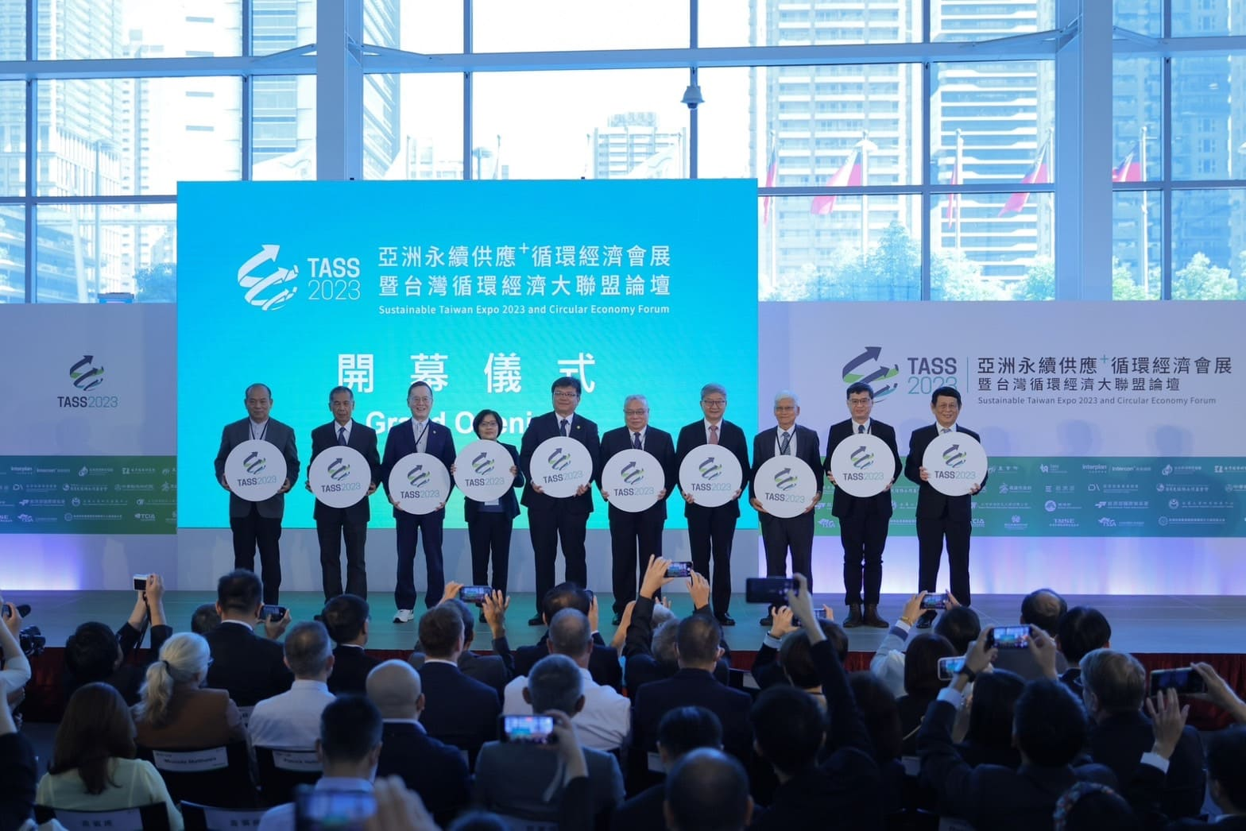

圖一、貴賓受邀參與大會之開幕儀式。
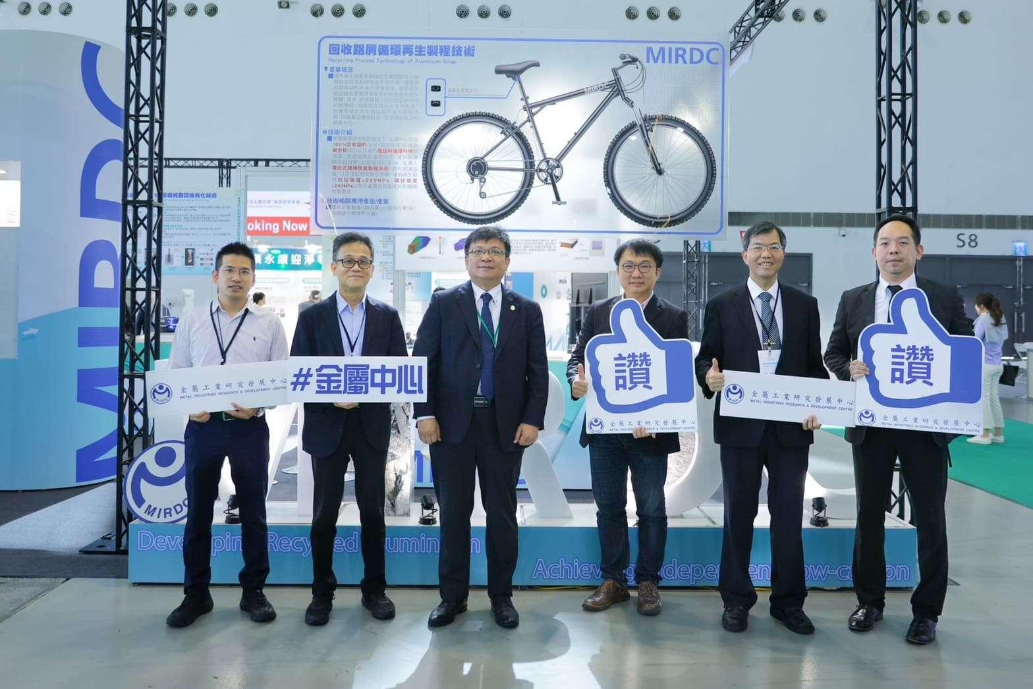

圖二、開幕後貴賓蒞臨金屬中心攤位參觀。(左三)經濟部次長曾文生、(左四)經濟部產業技術司何祥瑋科長。

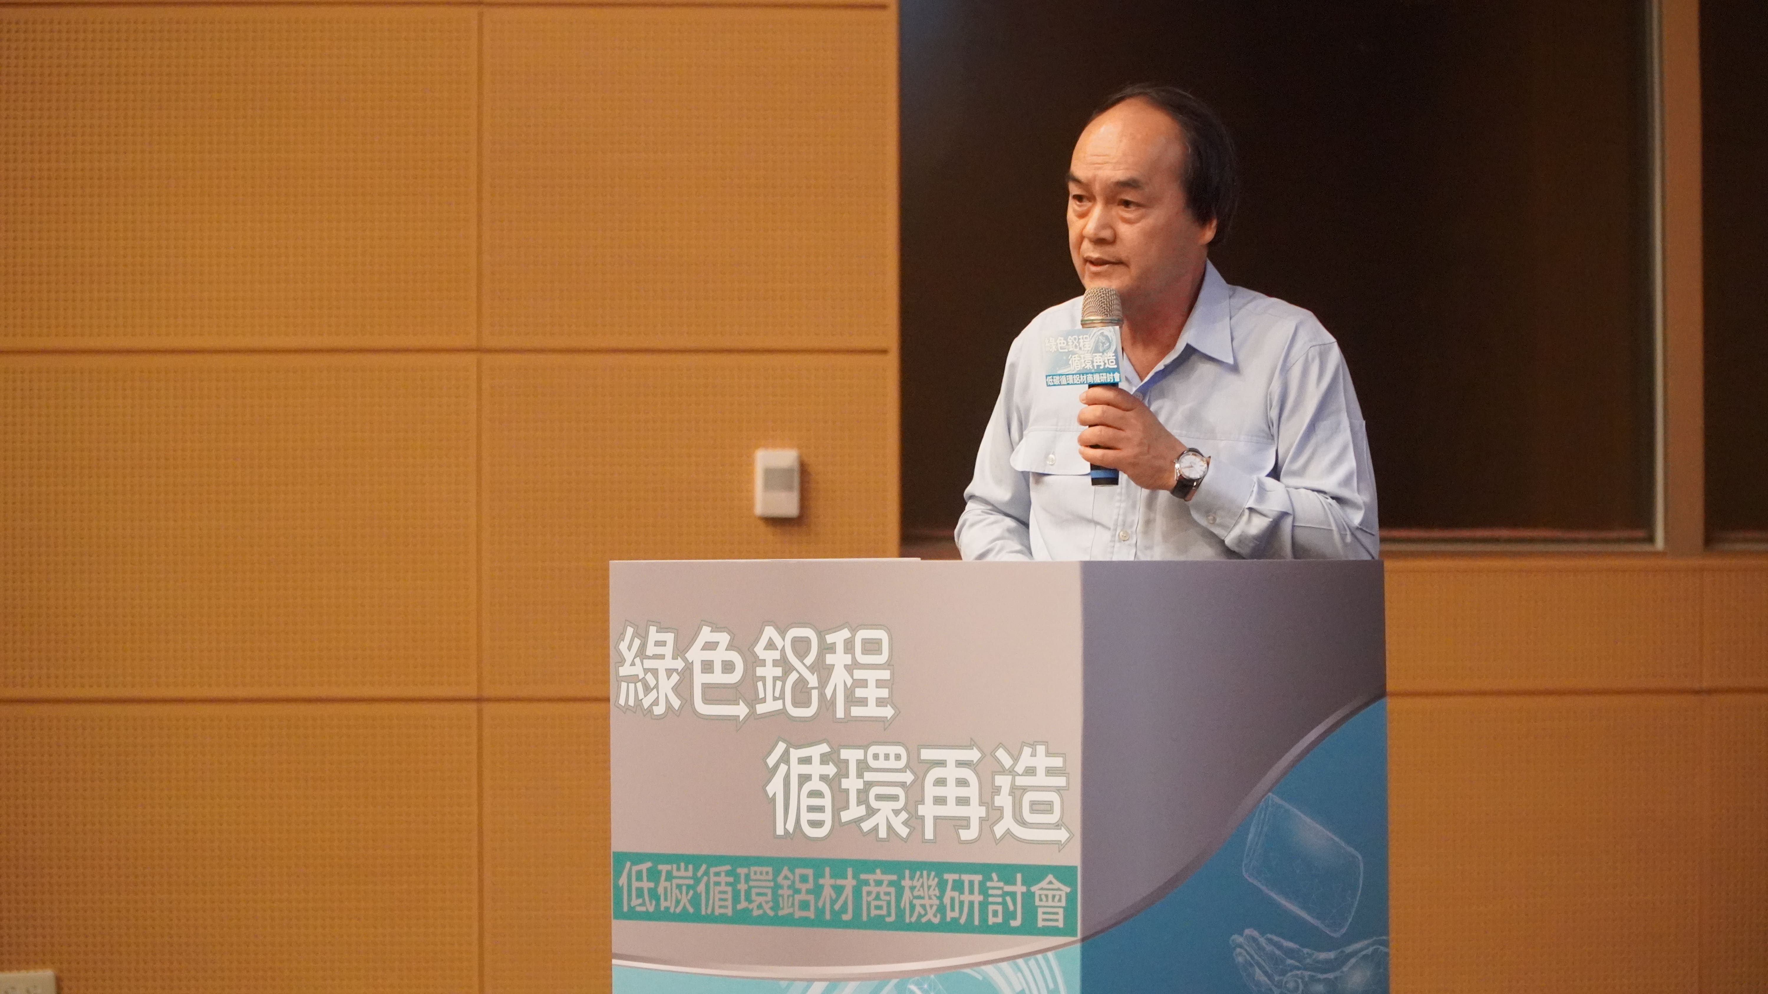

圖三、舉辦「低碳循環鋁材商機研討會」，會中邀請中鋼鋁業張志哲總經理分享如何攜手產業升級，完善循環鋁材產業鏈。

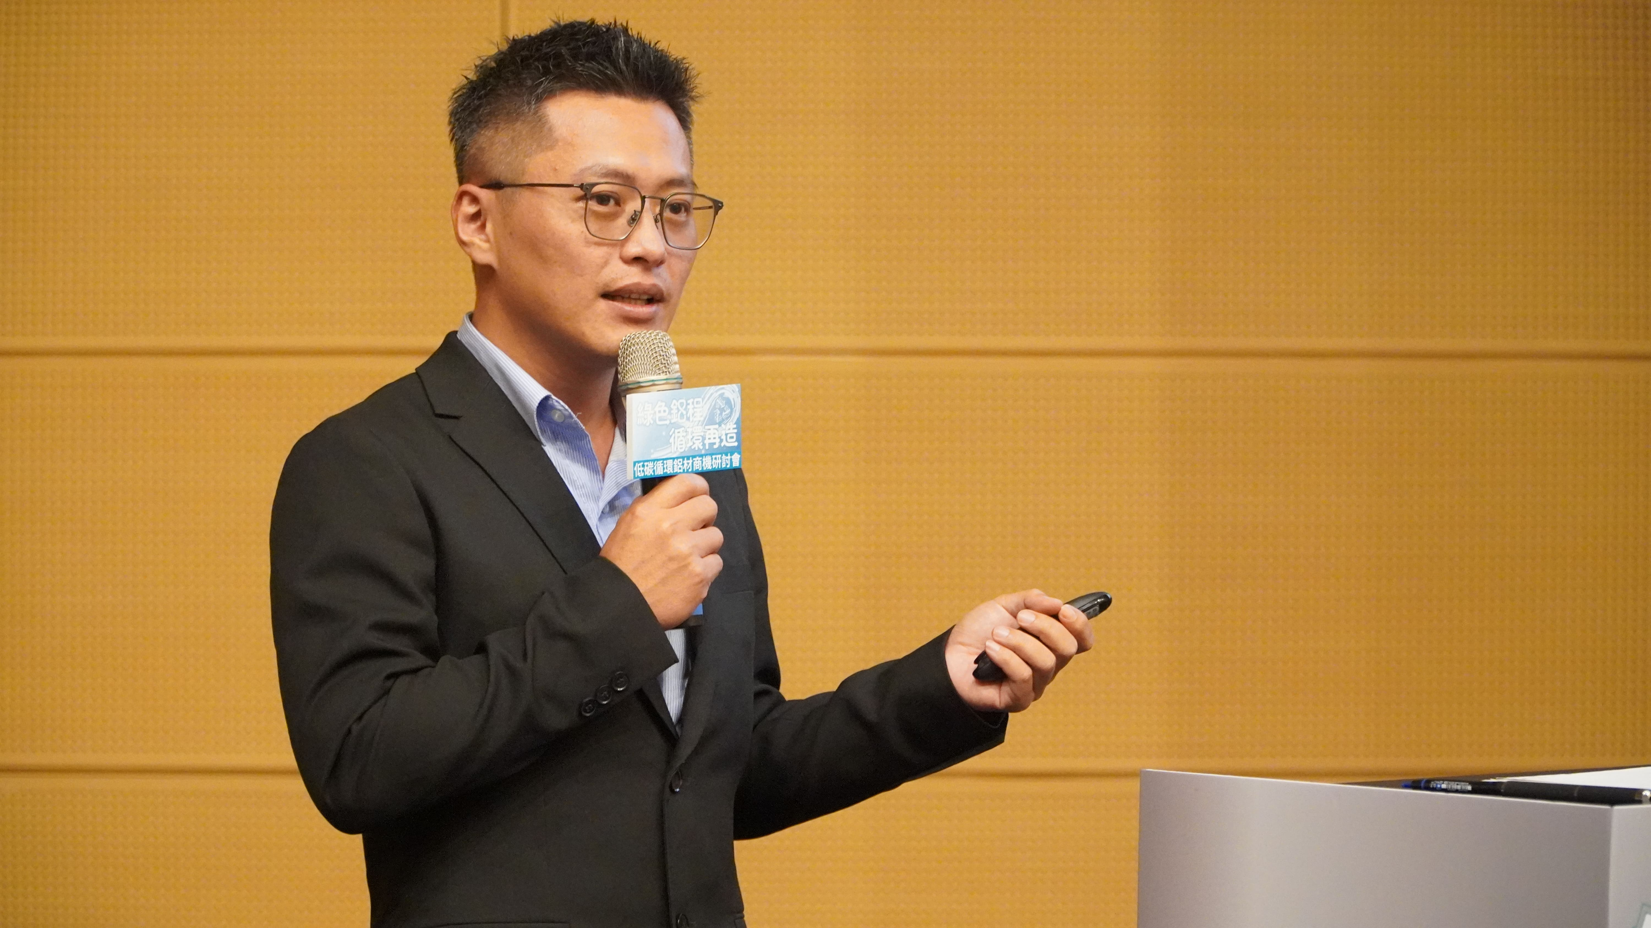

圖四、邀請寶緯公司詹俊毅總經理特助來分享鋁材跨域應用搶攻營造市場商機。

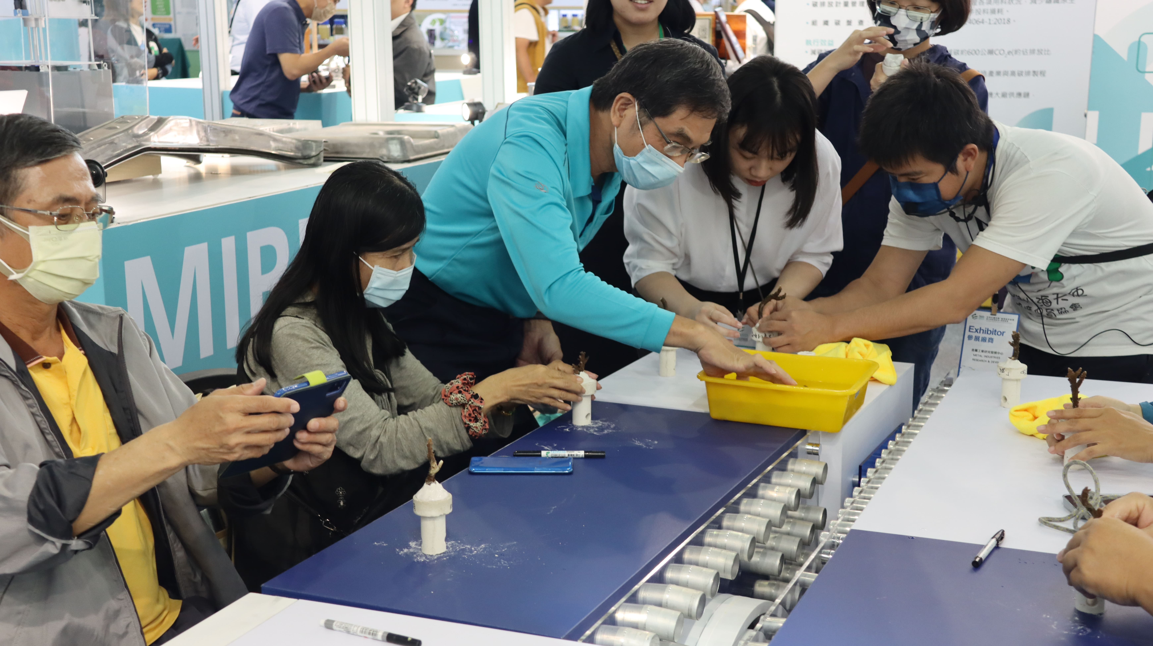
圖五、展會中亦舉辦參訪體驗團，邀請民眾來攤位享受技術饗宴外，在台灣山海天使環境保育協會專家指導下，運用再生多樣態轉化材，親手種植珊瑚，一同為海洋復育盡心力。

